Fotofiksācija un telpas plāns
Objekts: sakaru telpa (st.Lugaži)

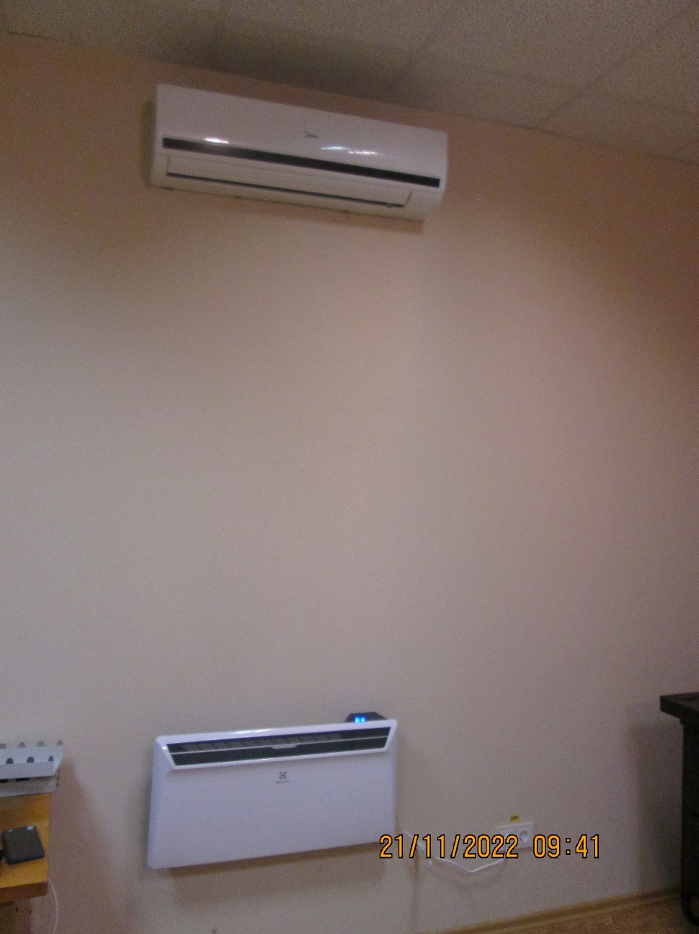 | 